

高爾夫》女子日巡改制度，盧曉晴、姚宣榆與蔡佩穎台灣代表
羅開Golf 頻道2020年1月3日 下午8:25
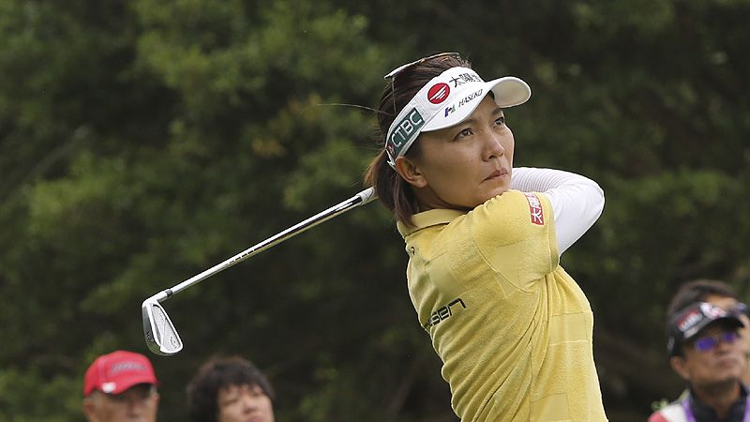
【羅開新聞中心Thomas綜合報導】女子日巡公布2020賽季全年度比賽，今年賽季將從三月的第一個星期開始，到十一月的最後一周LPGA Tour Championship Ricoh Cup（日本LPGA巡迴錦標賽），總共有三十七站比賽，由於東京奧運會八月五日到八日將在埼玉縣霞關鄉村俱樂部舉行高爾夫項目，2020年與2019年相比減少了兩場，總獎金為三十九億三千五百萬日圓。我國有盧曉晴、姚宣榆與蔡佩穎，三位女將在圍繩內為國爭光。
減少的兩場比賽，Century 21 Ladies Golf Tournament（二十一世紀女子賽）因為合同到期比賽停辦，而Meiji Chocolate Cup（明治巧克力盃）則將檔期讓給奧運會，比賽暫停一年。
三位台灣女將盧曉晴年終排名二十三，取得種子權。姚宣榆重返資格賽打出代表作，強摘LPGA of Japan Final Qualifying Tournament（日本LPGA最後階段資格賽）冠軍。蔡佩穎在日巡次級賽戰場，最後以第二名畢業，新賽季將重返日巡「大聯盟」！
女子日巡賽的資格考並沒有明文規定取幾名，而是依照桿數決定排位，愈前面明年上半年的參賽場數愈多，基本上前三十為安全名單，接著前十七場比賽結束後，所有資格考畢業生，加上上季獎金榜五十一至五十六名選手，以及一些通過外卡參加比賽而獲得獎金的選手進行重新排列，像去年資格考名列四十的&#28171;野日向子（Hinako Shibuno），重新排列後躍居第一，進而取得下半季的先發地位。
2020年女子日巡有八項新的規定：
一、今年積分排名前五十位選手，將獲得下一年度種子。
二、積分排名五十一到五十五位選手可以參加次年直至第一次資格重排之前的賽事。
三、日本LPGA巡迴錦標賽的上一周比賽結束，積分排名前三十位選手取得參賽資格。
四、業餘選手全年的參賽數量從無限制，變更為最多八站。
五、奧運會參賽選手將免除三周的參賽義務，同時將奧運會計算入參賽場次之中。
六、LPGA Championship Konica Minolta Cup（日本LPGA錦標賽）新增一條參賽資格：截止七月六日世界排名前三十名。
七、LPGA新人戰「加賀電子盃」的參賽資格從當年職業考試最後一關合格者，變更為上一年度職業考試合格者，同時擁有女子日巡優勝，入會就可獲得職業選手參賽資格。
八、第一次資格重排，從六月底改到了七月底。第二次資格重排的時間沒有改變，九月底Miyagi TV Cup Dunlop Ladies Open（登祿普女子公開賽）之後。。
透過積分制度的逐步提升。積分榜的排名獲得積分，正規賽第一名三十分，第二名二十分，第三名十八分，一直到第二十名取得一分。如果多人並列，所有選手將平均積分。
大賽積分雙倍計算，冠軍可以獲得六十分，非大賽的四回合比賽，積分按照1.5倍計算，冠軍可以獲得四十五分。選手參加一回合可得一分，三回合比賽，淘汰獲得兩分，晉級三分。四回合賽事，淘汰獲得兩分，晉級四分。如果只打九洞為0.5分。棄權和失格（取消參賽資格）零分。
積分制系統只要在鼓勵選手多打比賽，並增加了大賽以及四回合比賽的權重。

